

**Kauno technologijos universitetas**

Matematikos ir gamtos mokslų fakultetas

**Fizika 1 Elektros šoko įtaiso elektrinės grandinės projektavimas**

P190B101 Fizika 1 probleminė užduotis 4

|  |
| --- |
|  |
| **Arnas Švenčionis**  **Kristupas Trakšelis**  **Arnas Kapočius**  **Titas Černiauskas** ir t.t. Projekto autoriai  **IFF-8/11** |
| Akademinė grupė |
| **Ramūnas Naujokaitis**  Vadovai |
|  |

**Turinys**

Santrauka 3

Įvadas 4

1. Tvarkaraštis 5

2. Problemos sprendimo būdų ir metodų apžvalga 6

3. Fizikinių dėsnių taikomų problemos sprendimui aprašymas 7

4. Laboratoriniai darbai: fizikinių dėsnių iliustracija 8

5. Probleminio uždavinio rezultatai 11

Išvados 13

Literatūros sąrašas 14

## Santrauka

Elektros šoko įtaisas maitinamas viena 9 V, 2000 mAh talpos baterija. Įtaisas išduoda 200 kV įtampos 1 ms trukmės impulsą. Transformatoriaus pirminės apvijos induktyvumas 10 H. Vijų skaičiaus antrinėje ir pirminėje apvijose santykis 100.

1. Nubraižykite supaprastintą principinę elektrinę schemą.

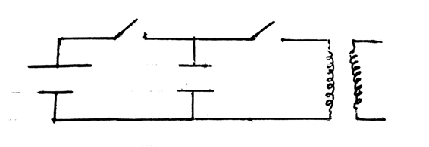

2. Apskaičiuokite, kokios talpos kondensatorių reikia naudoti.

Pirma suskaičiuosime srovės kitimo spartą, tada galime paskaičiuoti Imax (srovės pokytį per sąlygoje duotą laiką (1ms)). Tada galime paskaičiuoti krūvį, pernešamą srovės per tą laiko tarpą. Jį gavę galime paskaičiuoti kondensatoriaus talpą. Gauname ;

3. Kokio ploto turi būti kondensatoriaus elektrodai? Dielektrikas, kurio storis 1 µm, pagamintas iš teflono. Kokio ilgio turėtų būti 3 cm pločio kondensatoriaus elektrodai?

Naudojome plokščiojo kondensatoriaus talpos formulę, išreiškėme S ir atlikome skaičiavimus:

S gauname $0.59m^{2}$;

Elektrodo ilgį gauname:;

4. Kiek reikia energijos vienam impulsui?

Skaičiavimui naudojome plokščiojo kondensatoriaus potencinės energijos formulę. Atsakymą gavome: ;

5. Kiek impulsų galima atlikti kol baterija išsikraus 50 %?

Skaičiavimui reikia pasiversti mAh į J. Tada galime padalinti iš energijos, suvartojamos vienam impulsui. Atsakymas:1472 kartus;

## Įvadas

Elektros šoko įtaisas yra skirtas tiek profesionaliam naudojimui, tiek norintiems efektyviai gintis.

Elektros šoko įtaisas, kurį įprastai vadiname tazeriu, yra plačiai žinomas ginklas, galintis taikinį elektros srove paveikti per atstumą ar tiesiogiai prilietus. Nors ginklas neskirtas žaloti, jis yra skirtas gynybai arba polocijai padėti nuraminti ypač pirešiškai nusiteikusius piliečius. Tazeris veikia saviindukcijos principu, pagrindiniai jo elementai yra turi baterija, kondensatorius, ritė, žnyplės ar adatėlės elektros šokui paleisti.

Elektros šoko įtaisas ya išgelbėjęs ne vieną gyvybę, padėjęs sulaikyti ne vieną nusikaltelį apsaugojęs labai daug asmeninio turto, taigi jis tikrai yra svarbus žmonijos išradimas.

Atliekant probleminę užduotį sekėme tokius žingsnius:

1. Pasiskirstėme vaidmenimis atlikdami laboratorinius darbus;
2. Pasiskirstyti probleminės užduoties uždaviniais negalėjome, nes klausimai reikalavo, kad būtų išspręsti ankstesni klausimai, tai viską darėme kartu;
3. Konsultavomes tiek su dėstytojais, tiek su grupiokais;
4. Parengėme ataskaitą;

## Tvarkaraštis

Projekto didžiają dalį padarėme paskaitų metu, kartu spręsdami, konsultuodamiesi tarpusavyje ir su dėstytoju. Laboratoriniai darbai buvo sėkmingi, juos atlikome be didelių sunkumų.

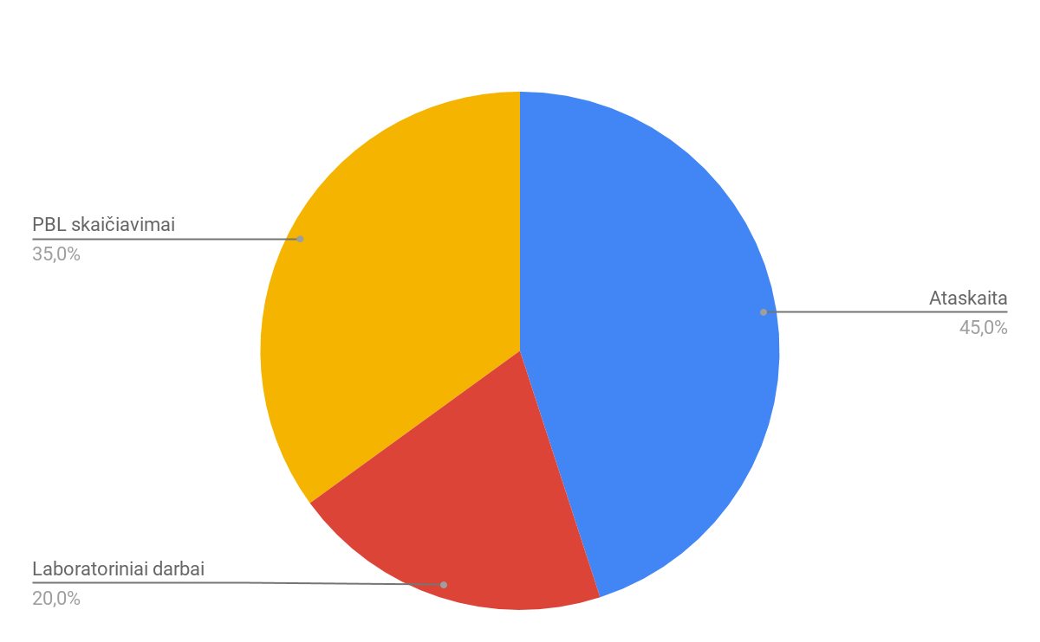

## Problemos sprendimo būdų ir metodų apžvalga

Elektros šoko įtaisas -nešaunamasis ginklas, įgalinantis paveikti taikinį elektros srove per atstumą ar tiesiogiai prilietus. Žinotina, kad civilinėje apyvartoje elektros šoko įtaisai su iššaunamosiomis adatomis, lanksčiais laidais sujungtomis su elektros energijos šaltiniu, yra draudžiami. Tokio tipo prietaisus leidžiama naudoti tik teisėsaugos pareigūnams. Savigynai skirti elektros šoko įtaisai veikia tiesioginio kontakto būdu, jie priskiriami D kategorijos nešaunamiesiems ginklams. Šios kategorijos ginklai neregistruojami, juos be leidimo gali įsigyti ir turėti juridiniai ir 18 metų sulaukę fiziniai asmenys. Elektrošokų prekyba galima tik ginklų parduotuvėse, turguose tai daryti draudžiama.

Savigynai skirti elektrošoko įtaisai veikia žmogų aukštos įtampos ir didelio dažnio elektros iškrova, kurie parinkti taip, kad blokuojančiai veiktų periferinę nervų sistemą. Trumpalaikė, sekundės dalies trukmės iškrova sukelia skausmą ir paralyžiuoja raumenis poveikio vietoje, kelių sekundžių iškrova - sukelia orientacijos ir pusiausvyros praradimą. Elektrošoko veikiamas asmuo ar gyvūnas jaučia stiprius nemalonius pojūčius, kurie, atsižvelgiant į poveikio stiprumą, po minutės ar keliolikos minučių išnyksta be liekamųjų pasekmių. Yra žinoma atvejų, kai panaudotas elektrošokas sukėlė epilepsijos priepuolius. Sykį buvo netyčia pataikyta į akį, ir žmogus liko aklas. Daugybę kartų žmonės prieš kuriuos buvo panaudotas elektrošokas prarado sąmonę. Vėliau buvo išsiaiškinta, jog nuo elektrošoko stimuliacijos pasireiškia stipri širdies skilvelių tachikardija ir dažnai trumpam sustoja širdis. Tačiau yra žinomas ir ne vienas mirties atvejis.

## Fizikinių dėsnių taikomų problemos sprendimui aprašymas

Saviindukcinė elektrovaros jėga: $ε=L\frac{dI}{dt}$;

$ε=[V]$; $L=[H]$; $I=[A]$; $t=[s]$;

Kondensatoriaus talpos formulė: $C=\frac{q}{U}$;

$C=[F]$; $q=[C]$; $U=[V]$;

Plokščiojo kondensatoriaus talpos formulė: $C={ϵ_{}ϵ}_{0}\frac{S}{d};$

$C=[F]$ ${{ϵ=[F/m]}_{}}_{}; S=[m^{2}]$; $d=[m]$;

Plokščiojo kondensatoriaus potencinė energija: $E=\frac{CU^{2}}{2}$;

$E=[N]$; $C=[F]$; $U=[V]$;

## Laboratoriniai darbai: fizikinių dėsnių iliustracija

**1 lab. Dielektrikų elektrinių savybių tyrimas**

**Darbo užduotis:** Nustatyti įvairių dielektrikų plokštelių santykinę dielektrinę skvarbą, dielektrinę jutą ir poliarizuotumą.

**Naudotos priemonės:** Matavimo aparatūrą sudaro plokščiasis orinis kondensatorius ir talpumo matuoklis. Kondensatorius įelektrinamas iki įtampos U = 9 V.

**Sąsaja su sprendžiama problema:** Išmatuojame plokštės diametrą pasinaudoję liniuote, apskaičiuojame jos plotą. Atjungiame prietaisą nuo talpos matuoklio, sužinome laidų talpą. Ją reikės atimti iš matuojamos medžiagos talpos. Prietaisas matuoja nano Faradais. Pirma išmatuojame atstumą, talpą, tada galime apskaičiuoti medžiagos ɛ, pasinaudoję formule $C=\frac{ε_{0}εS}{d}$ => $ε=\frac{Cd}{ε_{0}S}$; Tada galime apskaičiuoti χ= ɛ-1; Tada apskaičiuojame vienalyčio lauko stiprį: $E=\frac{U}{d}$ ir lauko poliarizuotumą $P=χε_{0}E$;

**Rezultatai:**

|  |  |  |  |  |  |  |
| --- | --- | --- | --- | --- | --- | --- |
| S=0.01131m2 | | | | | | |
| Medžiaga | d, m | C, nF | ɛ | χ | E, V/m | P, C/m2 |
| Oras | 0.006 | 0.02 | 1.2 | 0.2 | 1500 | 2*10-9 |
| Stiklas | 0.002 | 0.0175 | 3.5 | 2.5 | 4500 | 9.9*10-8 |
| Kartonas | 0.0025 | 0.09 | 1.25 | 1.25 | 3600 | 3.9*10-8 |
| Ftoroplastas | 0.00025 | 0.0355 | 0.8875 | 0.1125 | 36000 | 3.5*10-8 |
| Popierius | 0.00025 | 0.0295 | 0.738 | 0.262 | 36000 | 8.3*10-8 |

**2 lab. Laidininko su srove kuriamo magnetinio lauko tyrimas**

**Darbo užduotis:** Ištirti solenoide tekančios elektros srovės kuriamo magnetinio lauko indukcijos B priklausomybę nuo srovės stiprio I ir nuo atstumo r išilgai ašies.

**Naudotos priemonės:**

Ją sudaro ritė 1, reguliuojamas srovės šaltinis 2, magnetinio lauko indukciją matuojantis teslametras 3, kurio Holo efektu pagristas B-zondas 4 (magnetinės indukcijos daviklis), įtvirtintas priešais ritės centrą. Magnetinį lauką kuriančios srovės stiprį galima keisti sukant srovės šaltinio srovės nustatymo rankenėles. Srovės stiprio vertė indikuojama pačio srovės šaltinio.

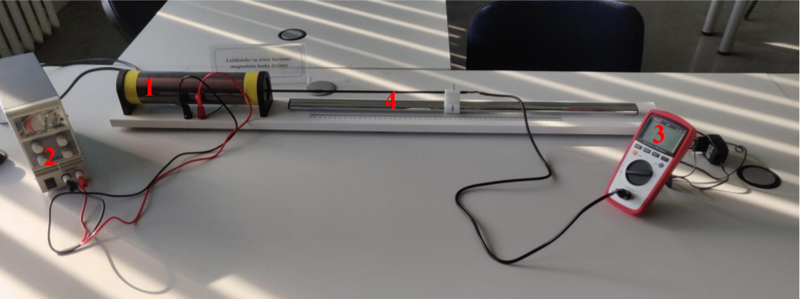

**Sąsaja su sprendžiama problema:** Prieš įjungiant srovės šaltinį jo srovės reguliavimo viršutinę rankenėlę nustatome į mažiausią vertę (kraštinę kairiąją padėtį), o įtampos į didžiausią vertę. Įjungus srovės šaltinį, jis turi rodyti 0 A. Įjungiame teslametrą. Nustatome 0,5 A srovę. Tikslesniam nustatymui galima naudoti apatinę srovės reguliavimo rankenėlę. B-zondo slankiklį judiname už viršutinės jo dalies. Nunuliname teslametrą. Tam atitraukiame B-zondą iki įvirtinto bėgelio galo ir paspaudžiame teslametro mygtuką REL. Turėtų būti indikuojama 0,000mV. Saugodami nuo pažeidimų B-zondą, jį 10 mm žingsniu stumiame į solenoido vidų ir išmatuojame magnetinio lauko indukciją. Į lentelę užsirašome pradinius teslametro įtampos parodymus. Tuomet juos perskaičiuojame į magnetinio lauko indukciją mT. Atstumą x matuoti iki kito ritės galo. Tą patį kartojame su 1 A ir 1.5 A srove.

**Rezultatai:**

|  |  |  |  |  |  |  |  |
| --- | --- | --- | --- | --- | --- | --- | --- |
| Nr | x,m | I1 = 0.5A | | I2 = 1A | | I3 = 1.5A | |
| U, mV | B, mT | U, mV | B, mT | U, mV | B, mT |
| 1 | -0.14 | 1 | 0.02 | 0 | 0 | 0 | 0 |
| 2 | -0.13 | 20 | 0.4 | 40 | 0.8 | 60 | 1.2 |
| 3 | -0.12 | 39 | 0.78 | 78 | 1.56 | 116 | 2.32 |
| 4 | -0.11 | 52 | 1.04 | 106 | 2.12 | 155 | 3.1 |
| 5 | -0.1 | 59 | 1.18 | 121 | 2.42 | 179 | 3.58 |
| 6 | -0.09 | 63 | 1.26 | 132 | 2.64 | 194 | 3.88 |
| 7 | -0.08 | 66 | 1.32 | 136 | 2.72 | 201 | 4.02 |
| 8 | -0.07 | 67 | 1.34 | 139 | 2.78 | 206 | 4.12 |
| 9 | -0.06 | 68 | 1.36 | 141 | 2.82 | 210 | 4.2 |
| 10 | -0.05 | 69 | 1.38 | 142 | 2.84 | 212 | 4.24 |
| 11 | -0.04 | 69 | 1.38 | 144 | 2.88 | 214 | 4.28 |
| 12 | -0.03 | 70 | 1.4 | 144 | 2.88 | 215 | 4.3 |
| 13 | -0.02 | 70 | 1.4 | 144 | 2.88 | 216 | 4.32 |
| 14 | -0.01 | 70 | 1.4 | 144 | 2.88 | 216 | 4.32 |
| 15 | 0 | 69 | 1.38 | 145 | 2.9 | 216 | 4.32 |
| 16 | 0.01 | 69 | 1.38 | 144 | 2.88 | 215 | 4.3 |
| 17 | 0.02 | 69 | 1.38 | 144 | 2.88 | 215 | 4.3 |
| 18 | 0.03 | 69 | 1.38 | 144 | 2.88 | 214 | 4.28 |
| 19 | 0.04 | 69 | 1.38 | 143 | 2.86 | 213 | 4.26 |
| 20 | 0.05 | 68 | 1.36 | 142 | 2.84 | 211 | 4.22 |
| 21 | 0.06 | 67 | 1.34 | 140 | 2.8 | 207 | 4.14 |
| 22 | 0.07 | 65 | 1.3 | 136 | 2.72 | 203 | 4.06 |
| 23 | 0.08 | 63 | 1.26 | 132 | 2.64 | 198 | 3.96 |
| 24 | 0.09 | 60 | 1.2 | 126 | 2.52 | 188 | 3.76 |
| 25 | 0.1 | 55 | 1.1 | 116 | 2.32 | 173 | 3.46 |
| 26 | 0.11 | 45 | 0.9 | 98 | 1.96 | 147 | 2.94 |
| 27 | 0.12 | 32 | 0.64 | 69 | 1.38 | 103 | 2.06 |
| 28 | 0.13 | 12 | 0.24 | 30 | 0.6 | 44 | 0.88 |
| 29 | 0.14 | 0 | 0 | 0 | 0 | 0 | 0 |

Teoriškos magnetinės indukcijos reikšmės:

B1 = 0.000294T;

B2=0.00059T;

B3=0.000993T;

## Probleminio uždavinio rezultatai

1. Reikia nubraižyti supaprastintą principinę elektrinę elektros šoko įtaiso schemą;



1. Apskaičiuosime, kokios talpos kondensatorių reikia naudoti.

Pirma suskaičiuosime srovės kitimo spartą, pasinaudoje formule $ε=L\frac{dI}{dt}$;

Išsireiškiame $\frac{dI}{dt}=\frac{ε}{L}$;

Kadangi įtaisas išduoda 200 kV įtampos, o vijų skaičiaus antrinėje ir pirminėje apvijose santykis = 100, tai elektrovara lygi 200000 / 100 = 2000 V;

Tai $\frac{dI}{dt}=\frac{2000}{10}=200\frac{A}{s}$;

Turint srovės kitimo spartą, galime paskaičiuoti Imax (srovės pokytį per sąlygoje duotą laiką (1ms)) $I=200*dt=200*0.001=0.2A$;

Žinant, kad srovės stipris yra krūvis, perkeltas per laiko vienetą, galime paskaičiuoti krūvį, pernešamą per tą laiko tarpą. Tam naudosime pitagoro teoremą:

$q=\frac{I_{max}^{}*t^{}}{2}=\frac{0.2*0.001}{2}=0.0001C=0.1mC$;

Dabar galime apskaičiuoti kondensatoriaus talpą pasinaudoję formule

$C=\frac{q}{U}=\frac{0.0001}{9}=0.000011 F=11μF$;

1. Kokio ploto turi būti kondensatoriaus elektrodai? Dielektrikas, kurio storis 1 µm, pagamintas iš teflono. Kokio ilgio turėtų būti 3 cm pločio kondensatoriaus elektrodai?

Naudosime formulę $C={ϵ_{tef}ϵ}_{0}\frac{S}{d};$ $ϵ_{0}=8.85*{10}^{-12}F/m$;

Išsireiškiame S ir skaičiuojame: $S=\frac{C*d}{{ϵ_{tef}ϵ}_{0}}=\frac{11*{10}^{-6}*1*{10}^{-6}}{2.1*8.85*{10}^{-12}}=0.59m^{2}$;

Dabar skaičiuosime kondensatoriaus elektrodų ilgį iš ploto S = h * l;

$h=\frac{S}{l}=\frac{0.59}{0.03}=19.67m$;

1. Kiek reikia energijos vienam impulsui?

Skaičiavimui naudosime formulę: ;

$E=\frac{CU^{2}}{2}=\frac{11*{10}^{-6} * 9^{2}}{2}=44.55*{10}^{-5} J$

1. Kiek impulsų galima atlikti kol baterija išsikraus 50 ?

Kad galėtume atlikti skaičiavimus, reikia mAh pasiversti į J:

mAh * V * 3,6 = J

2000 * 9 * 3,6 = 64800 J

50   32400 J

$\frac{32400}{44.55*{10}^{-5}}=$ 72727272 kartus;

## Išvados

Tiek probleminė užduotis, tiek laboratoriniai darbai įveikti, taigi galime projektą laikyti sėkmingu: laboratoriniai darbai neatrodė sudėtingi ir neįveikiami, buvo įdomūs. Probleminės užduoties klausimus irgi įveikėme.

Užduoties atsakymai yra gana arti realybės. Pavyzdžiui faradas – labai dideis dydis. Taigi kondensatoriaus dydis elektros šoko įtaise yra logiškas. Kai kuriuos atsakymus teko apvalinti dėl mažų skaičių.

Projekto metu pagilinome žinias tiek apie elektros šoko įtaisus, tiek apie elektros grandines, kondensatorius ir jų veikimą. Laboratorinių darbų metu dar toliau susipažinome su kondensatoriais, jų veikimu.

## Literatūros sąrašas

1. <http://www.vilnis.lt/lt/naujienos/gyvenimo-budas/2014/09/elektrosokas-leistina-savigynos-priemone>
2. <http://www.technologijos.lt/n/technologijos/karyba/S-62116/straipsnis/Atsargiai-su-sita-nepavojinga-savigynos-priemone-jau-ne-karta-baigesi-mirtimi-ir-rimtomis-traumomis-Video>